Мастер-класс на тему
«Онлайн-доска и ее возможности»
Виртуальные доски - это сервис для совместной работы, позволяющий объединить мультимедийный контент в интерактивный формат.
Общие сведения
Сервисы виртуальных досок появились в 2006-2007 гг. В этих сервисах можно выполнять разнообразные действия, такие как:
- Рисовать;
- Общаться с другими пользователями по средствам чата или видео-связи;
- Размещать изображения;
- Размещать видео-, аудио- информацию;
- Добавлять и удалять пользователей, которым доступна доска.
Использовать такие сервисы в образовании можно разнообразно. Например:
- При дистанционном обучении;
- При создании портфолио;
- При групповой работе с изображениями;
- При создании проекта.
Эти сервисы можно использовать не только в образовательных целях. Например, можно использовать их для составления расписания, коллажей и т.п.
Принцип работы у всех сервисов схож.
Преимущества онлайн-досок
Интерактивные онлайн доски обладают рядом преимуществ:
- Доска бесконечна. Можно расположить на ней огромное количество файлов и объектов.
- Доска доступна к просмотру через браузер. Нет необходимости в загрузке какого-либо приложения.
- Поскольку это онлайн доска, работа каждого пользователя ведется удаленно.
- Все изменения автоматически сохраняются и синхронизируются.
- Возможность приглашать друзей, коллег, воспитанников для совместной работы в режиме реального времени.
- Мультиформатность. Доска поддерживает различные виды файлов и корректно их отображает.
Сервисы онлайн-досок

Сервис RealtimeBoard
Онлайн сервис интересный русскоязычный проект для создания групповых виртуальных досок. Теперь ваши публичные доски доступны без регистрации — вы можете демонстрировать их на ваших сайтах и блогах. Доску можно демонстрировать в виде слайдов презентации. Сервис поддерживает Google Drive. Встроен чат. Для активной работы с сервисом требуется регистрация. Инструкция по сервису: https://www.youtube.com/watch?v=ZvasE4lpAXI&feature=youtu.be

Сервис Whiteboard Fox
Данный сервис является бесплатным. Он прост и удобен в использовании. Онлайн-доска представлена в виде тетрадного листа в клетку, что помогает ровно писать и рисовать. У данного сервиса есть следующие функции:
- Рисование
- Стирание
- Навигация
- Отмена нарисованного
Поддерживаются текст и изображения, а кнопка «копировать все» позволяет легко захватить все на странице и скопировать ее в буфер обмена. Не такой большой функционал, зато рисунок получается естественным и точным. Все изменения участники видят в реальном времени, с небольшой задержкой в ​​секунду или две.
Поделиться своей доской и пригласить учеников для участия или просто наблюдения — можно просто благодаря уникально сгенерированной ссылке каждый раз, когда вы начинаете новую доску. Просто отправьте эту ссылку по почте своим гостям, им останется только перейти по ней. При регистрации на сайте можно сохранять и обмениваться своими досками. Полностью бесплатно. 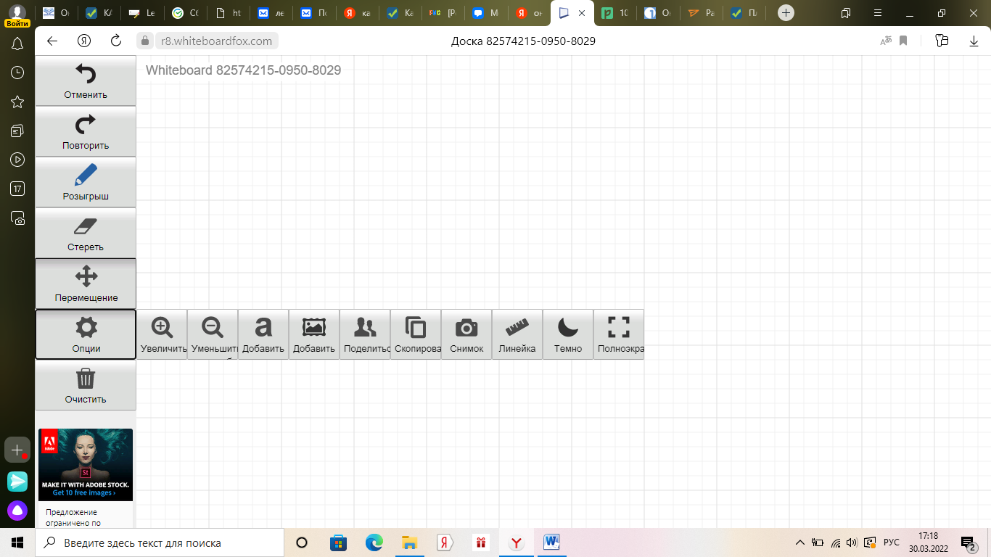

Сервис MIRO
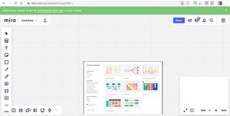
Виртуальная доска MIRO
Рисование от руки возможно и прекрасно работает в программе, но здесь это не самое главное. Miro предоставляет пользователям выбор шаблонов, которые помогут структурировать и организовать планирование или мозговой штурм. Например, есть шаблон для рисования интеллект-карт, ведения проектов и планирования по технологиям agile, можно добавит чат для общения с командой. Пространство этой доски бесконечно, при этом навигация и управление размером рабочего пространства позволяет быстро найти то, что вы где-то записали. Доски можно сохранять в виде изображений, PDF-файлов, загружать в качестве резервных копий, сохранять на Google Диске. Для групповой и удаленной работы в детском саду или школе отличный вариант: можно добавлять заметки, записывать идеи или комментарии для стимулирования совместного творчества. Но весь интерфейс доски на английском языке.
Для занятия или лексической темы можно использовать frame (рус. рамка) и внутри создаю, то, что мне нужно. (https://miro.com/ )

Сервис Ziteboard

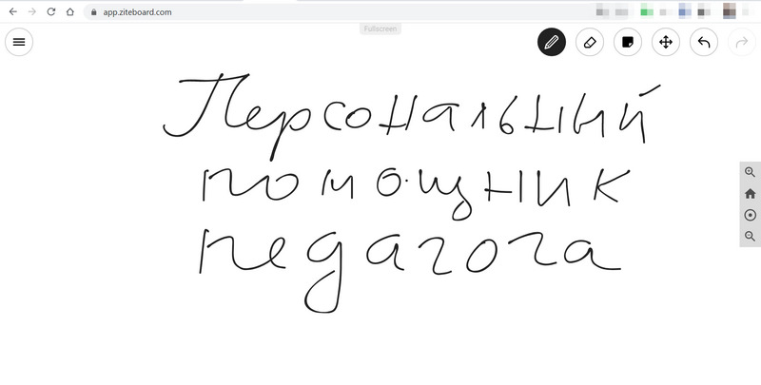
Доска ориентирована на обмен визуальным контентом, рисование прототипов и скетчей. Она позволяет пользователям демонстрировать весь контент в режиме презентации.
Уникальным для Ziteboard является алгоритм сглаживания линий и распознавания форм. Просто нарисуйте круг или квадрат, и Ziteboard мгновенно распознает ваше намерение и сгладит края вашей фигуры, чтобы она была красивой и аккуратной!
У программы есть много расширений, в том числе для популярного браузера Google Chrome, которые позволяют дополнить совместную работу другими уже используемыми инструментами.
- Jamboard
Это бесплатный инструмент Google. Приложение может быть использовано на любом устройстве. На Jamboard есть возможность создавать доски, которые очень похожи на слайды. Есть возможность добавить стикеры, рисунки, изображения, текст и многое другое.

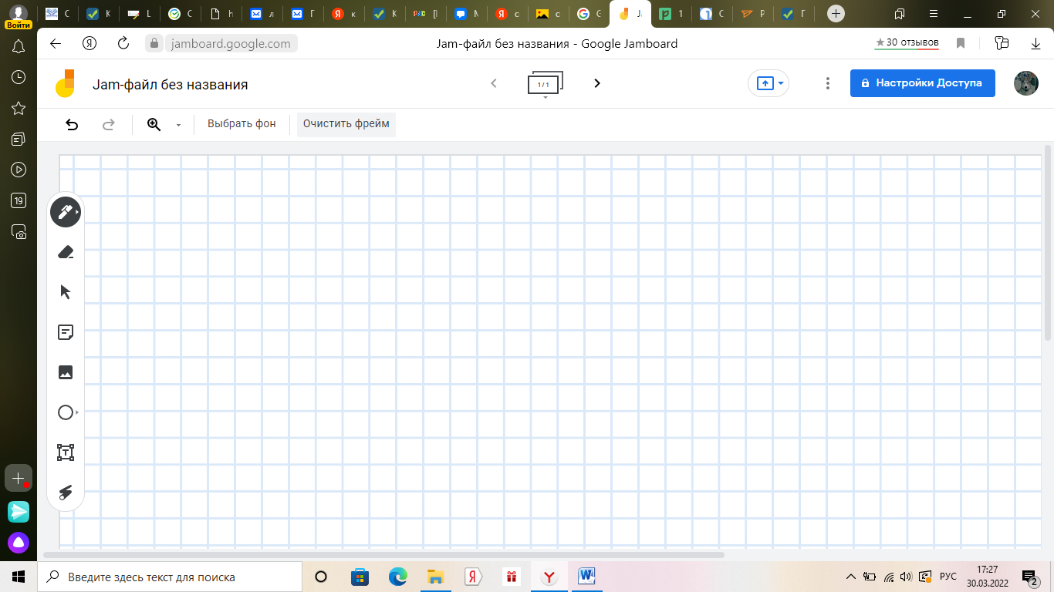
Каждая из этих онлайн - досок имеет свои преимущества и недостатки, но главное найти свой сервис удобный вам для организации продуктивной работы.

